
Especialidad de Rescate Básico
- ¿Qué es el rescate de emergencia?
Traslado de la víctima desde el sitio en que ocurrió el accidente hasta otro más seguro en que no esté su vida en peligro, previo a su traslado definitivo a un centro asistencial. Su objetivo es evitar agravar lesiones, prevenir complicaciones, alejarlo de áreas de peligro inminente y llevarlo a un lugar donde reciba mejor atención.
- Demostrar cómo rescatar, con seguridad, a una persona en las siguientes situaciones:
En contacto con un cable eléctrico | Antes de dar atención de primeros auxilios, interrumpa el contacto, cortando la corriente de la conducción principal, en caso de que sea accesible. Si no es posible cortar el flujo eléctrico, haga lo siguiente: — Párese en una superficie seca de caucho o madera.  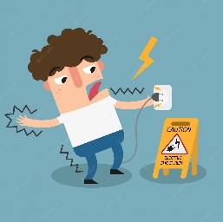  — Retire la fuente eléctrica con un objeto de madera o plástico, ya que no son conductores de electricidad. No toque a la víctima con sus manos, porque usted va a recibir la descarga eléctrica.  — Valore la respiración y pulso; si no están presentes inicie la reanimación cardiopulmonar.  — Cubra el área o áreas lesionadas con una compresa o tela limpia y seca.  — Trasládela lo más rápido posible a un centro asistencial.
En un ambiente lleno de humo o gas | El fuego encerrado crea una atmósfera muy peligrosa, pobre en oxígeno y cargada de monóxido de carbono y gases tóxicos. No entre en un lugar en llamas o lleno de humo ni abra una puerta en dirección al fuego. Deje eso para los bomberos.  —Si queda atrapado en un compartimiento vaya a una estancia con ventana y cierre la puerta. Si cruza zonas con humo, vaya agachado: el aire es más limpio al nivel del suelo. Si es posible, tápese nariz y boca con un trapo húmedo.  —Si debe escapar por una ventana, saque primero los pies; descuélguese por completo antes de dejarse caer.  —Bloquee el hueco inferior de la puerta y permanezca tendido junto al suelo, donde es menos probable encontrar humo.
Con las ropas en llamas | Siga siempre este proceso: parar, tirar y rodar. Si puede, envuelva a la víctima en un tejido resistente antes de hacerla rodar.  — Pare a quien vea aterrorizado, corriendo de lado a lado, o saliendo; cualquier movimiento o brisa avivará las llamas.  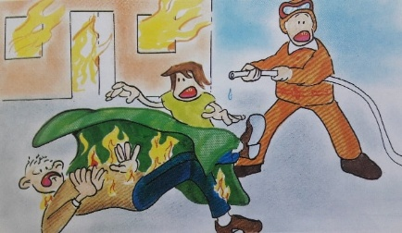  — Tire a la víctima al suelo.  — Envuélvala firmemente en un abrigo, alfombra (nunca de nylon), manta, cortina o cualquier otro tejido resistente.  — Haga rodar a la víctima por el suelo hasta sofocar las llamas de su ropa.  — Si dispone de agua u otro líquido no inflamable, tienda a la víctima con la parte quemada hacia arriba y enfríe la zona quemada con el líquido.
Ahogándose cuando no se tiene ningún tipo de rescate | Una víctima que se está ahogando y está consciente y batallando por su vida, tiene las características siguientes:  - No puede pedir ayuda.  - Agita los brazos con movimientos violentos.  - Se encuentra vertical en el agua. Tiene el cuerpo bajo en el agua con la boca apenas sobre la superficie.  Si eres la única persona presente, continúa con el rescate de la víctima. Si hay más gente presente, solicita ayuda y hazles notar la situación presentada. También pueden ayudar a rescatar a la víctima. Es esencial recordar que no debes lanzarte al agua, sin pensarlo, si no sabes nadar.  Entra al agua y acércate a la víctima. La manera más segura para evitar una reacción violenta de la víctima, es acercarse por detrás.  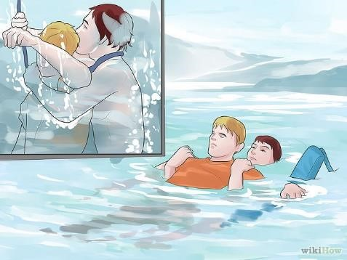  La única preocupación de una víctima que se ahoga y es consciente de ello, es conseguir el aire. En su desesperación por conseguir aire te puede asir fuertemente, llevándote bajo la superficie, lo que traería como resultado, dos víctimas.  Cuando estés detrás de la víctima, pon tus brazos debajo las axilas de la víctima. Dobla los brazos hacia atrás y sostenlo firmemente. Si estás usando un dispositivo de flotación, colócalo a través de tu pecho, entre tú y la víctima.  Cuando estés llevando a la víctima hacia la playa o el borde de la piscina, calma a la víctima preguntándole, “¿estás bien?”, o diciéndole “ya estás seguro”. Cuando llegues a la playa o al borde la de piscina, asegúrate que la víctima esté bien antes de retirarte. Una víctima que se ahoga, puede necesitar ayuda médica
En un accidente de hielo o nieve | Manténgase en calma y no corra directamente sobre el hielo. Los posibles rescatadores muchas veces se convierten en nuevas víctimas cuando el hielo se rompe bajo sus pies. Debe evitar acercarte a la abertura a menos que la víctima se encuentre inconsciente, en inminente peligro de resbalar en el hielo o ahogándose, ya sea por debilidad o por no saber nadar. Trate de hablar con la víctima para que salga por sus fuerzas. Si la víctima está consciente, es probable que puede salir por sus propias fuerzas.  Si no es capaz de salir por sí sola, lance una cuerda de modo que la persona pueda salir jalando de ella. Si no puede encontrar una cuerda, alcáncele algo para sostenerse como una rama gruesa o un palo de hockey. Debido al frío, es posible que las manos de la víctima no pueden sujetar la cuerda. Haga un lazo al final de la cuerda y pídale que coloque su brazo a través de él y que luego doble su brazo de modo que la cuerda quede debajo del codo. Alternativamente puede colocarlo por su cabeza y debajo de sus brazos. Manténgase a una distancia segura del hielo y sujete firmemente la cuerda. Tire con fuerza y sáquela del peligro. Si tiene ayudantes, haga que utilicen su fuerza para ayudar a tirar (también permaneciendo lejos de la fina capa de hielo).

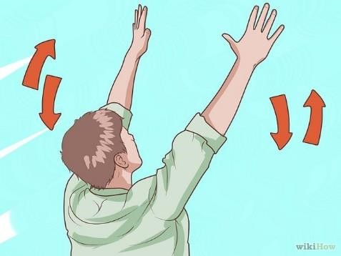
3. Conocer tres maneras de atraer la atención y de comunicarse con un avión o helicóptero de rescate.
- Haz señales con el cuerpo. Las señales corporales pueden utilizarse cuando no tienes otros recursos a la mano con los que hacer señas, cuando todavía estás en condiciones para moverte, etc. Estas señales son bastante directas, como se indica a continuación:
— Asegúrate de hacerlas cuando veas una nave de rescate o a rescatistas.
— Párate derecho y mueve tus brazos hacia los lados y hacia abajo. Haz una pausa y vuelve a hacerlo. Sigue haciéndolo hasta que creas que te han localizado.
— Levanta tus manos por sobre tu cabeza si quieres que te recojan.
— Ponte de cuclillas con los brazos hacia adelante para indicar el punto de aterrizaje para la aeronave de rescate.
— Mantén tus brazos estirados hacia afuera para indicar que necesitas ayuda mecánica.
— Recuéstate para indicar que necesitas un doctor.
— Si es necesario, acompaña estos movimientos con algún ruido, pero no te agotes si no es necesario.
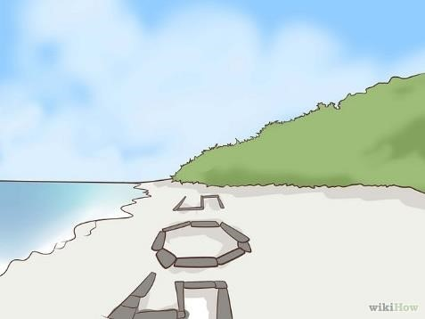
- Escribe en el suelo. Un mensaje grande escrito en el suelo puede ser localizado por un piloto u otros rescatistas que estén sobrevolando la zona. Otro beneficio de este método es que puedes conservar tu energía una vez que lo hayas hecho o también puedes inspeccionar los alrededores mientras el mensaje sigue trabajando por ti.
— Busca un área de terreno libre. El suelo debe ser lo más plano posible.
— Limpia el área de todo objeto que pueda interferir con el mensaje, como rocas, ramas, etc.
— Escribe el mensaje. Si estás en arena, utiliza una rama grande para dibujar sobre ella. Si estás en tierra, utiliza rocas, ramas y otras cosas que puedas recolectar para hacer las letras.
— Asegúrate de que el mensaje sea grande. Una señal reconocible y fácil de hacer es SOS.
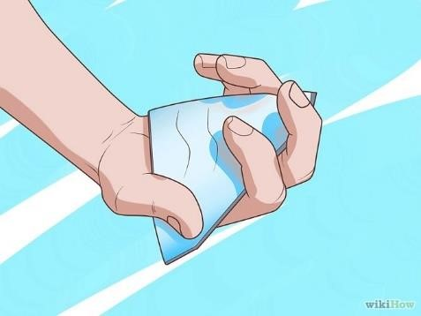
- Utiliza espejos. Si tienes un espejo, puedes utilizarlo para crear luz. Esta puede dar señales a larga distancia y puede ser especialmente efectiva si te encuentras en lugares altos, como una montaña.
— Sostén el espejo a nivel de tus ojos. Apunta el espejo hacia el sol para atrapar los rayos.
— Elige el objetivo hacia donde quieres que la luz señale.
— Mantén tu brazo libre completamente extendido. Coloca tu mano libre entre el espejo y el objetivo. Posiciona la palma de tu mano frente a ti y separa ligeramente los dedos para que puedas ver el objetivo a través del espacio entre ellos.
— Inclina el espejo hasta que la luz reflejada choque con un punto de tu mano a través del que puedes ver el objetivo.
— Baja la mano. Mientras sigues sujetando el espejo, verifica que la luz choque directamente con el objetivo.
Consejos:
— Tres fogatas seguidas se reconocen internacionalmente como una señal de emergencia.
Solamente utiliza esta señal si estás en un lugar libre de hierba seca, como la playa.
— Asegúrate de no gastar tu voz si decides gritar.
— Si decides dejar el lugar en el que dejaste el mensaje original, deja una indicación de hacia dónde te estás dirigiendo. Por ejemplo, usa piedras o ramas para hacer flechas de dirección y deja pequeños indicadores, como un pedazo de tela amarrada a una rama para dejar en claro que eres alguien que necesita ayuda. Sigue dejando marcas mientras avanzas.

- Conocer seis indicadores de la necesidad de un rescate inmediato.
- Peligro vital inminente (incendio, ahogamiento)
- Traumatismo craneoencefálico
- Hemorragia masiva
- Paro cardiorrespiratorio
- Hipotermia
- Deshidratación en un ambiente sin agua

- Conocer seis procedimientos a seguir antes de mover a una víctima en una situación que presenta riesgo de muerte.
- Dar aviso a los servicios de emergencia para trasladar a la víctima una vez sea socorrida.
- Verificar que el propio socorrista esté protegido. Siempre es mejor una víctima que dos.
- Asegurarse de contar con el máximo apoyo humano posible. —
- Asegurarse de contar con los implementos necesarios para el rescate
- Analizar el método más aconsejable para rescatar a la víctima.
- Verificar que la víctima esté en condiciones de ser removida.

- Conocer las maneras apropiadas de ayudar a una víctima en peligro, en las siguientes situaciones:
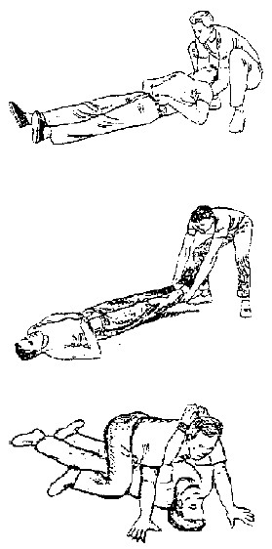
- Tirar a la víctima
Se utiliza cuando es necesario retirar la víctima del área de peligro (distancia no mayor de 10 metros) y el socorrista está solo. Nunca utilizar si el terreno es irregular y peligroso (vidrios, escaleras, fuego).
Es de especial utilidad cuando es necesario desplazar a una víctima pesada o corpulenta, o bien en lugares angostos, de poca altura o de difícil acceso.
Existen distintas maneras de arrastrar a una víctima: por las axilas, por los pies, con una manta o bien atando las muñecas de la víctima con un pañuelo y deslizándose "a gatas", colocándonos a horcajadas sobre la víctima, con las manos de ésta sobre nuestro cuello.

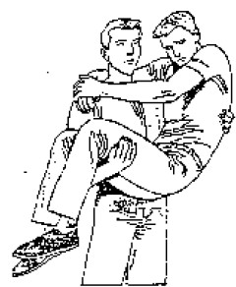
Levantar a la víctima: en brazos
Útil para personas de bajo peso (niños) y sin sospecha de lesión de la columna.
Pase un brazo por debajo de los muslos del paciente, coloque el otro alrededor del tronco, por encima de la cintura y levántela.
- Levantar a la víctima: a cuestas
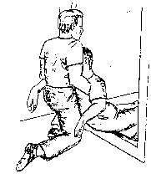
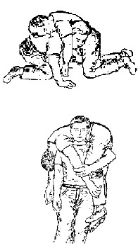
Tiene las mismas indicaciones que el método anterior; no obstante, no es necesaria la potencia de brazos de aquel, ya que el peso del paciente se transmite, en parte, al tronco del camillero.

Este método no es válido para pacientes inconscientes, ya que se necesita la colaboración de la persona para aferrarse con sus brazos alrededor del cuello.
Levantar a la víctima: método del bombero
Es muy útil para desplazar a víctimas inconscientes siempre que el socorrista sea, por lo menos, tan corpulento como la víctima.
Tiene, además, la ventaja de que permite disponer de un brazo libre al socorrista para, por ejemplo, sujetarse a la barandilla de una escalera, apoyarse para guardar el equilibrio, etc.
Primero, el socorrista se sitúa frente a la víctima, cogiéndola por las axilas y levantándola hasta ponerle de rodillas.
Después, el brazo izquierdo del socorrista pasa alrededor del muslo izquierdo de la víctima cargando el peso de su tronco sobre la espalda del socorrista.
Finalmente, el socorrista se levanta, se mantiene de pie y desplaza a la víctima para que su peso quede bien equilibrado sobre los hombros del socorrista. Con su brazo izquierdo sujeta el antebrazo izquierdo de la víctima, quedándole un brazo libre.

Ayudar a la víctima a caminar
Método conocido como soporte o muleta humana.
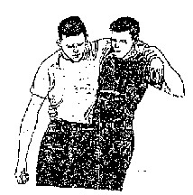
Se utiliza cuando la persona tiene gran debilidad o lesiones de los miembros inferiores (no emplear si shock o lesión de la columna vertebral).
Colóquese junto al lado lesionado del paciente, tome el brazo más cercano a usted y páselo alrededor de su cuello y sosténgale la mano.
Pase su brazo alrededor de la víctima, sosténgala
firmemente y caminen despacio (si hay un miembro
lesionado, el enfermo puede dar pequeños saltos con la pierna sana).

7. Conocer la forma adecuada de ayudar a una víctima, con la ayuda de otros, en las siguientes situaciones:

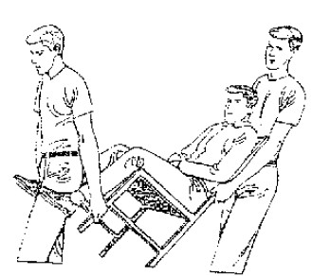
a. Cargar a una persona sentada
Se usa cuando la persona está consciente y no tiene lesiones severas, especialmente indicado si es necesario bajar o subir escaleras. Debe tenerse la precaución de que el camino esté libre de obstáculos, para evitar que los auxiliadores tropiecen, así como que la silla sea suficientemente fuerte. Para emplear este método de transporte se necesitan dos auxiliadores.

b. Cargar a una persona caída
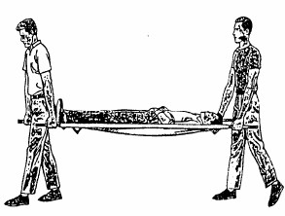
Cuando la víctima se encuentra inconsciente o posee lesiones de mayor gravedad, el método apropiado es cargar en camilla.
Existen diversos tipos de camilla:
— Camillas de lona para transportar víctimas que no presentan lesiones de gravedad.
— Camillas rígidas para transportar lesionados de columna. Estas son de madera, metálicas o acrílico.
Camillas de vacío para transportar lesionados —
de la columna.
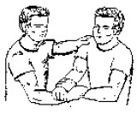
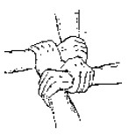
— Camillas para el rescate de la víctima por un helicóptero.

c. Cargar con dos manos, o cuatro manos
Se puede improvisar un asiento para trasladar a un accidentado, uniendo las manos de dos socorristas; existen varias posibilidades. La diferencia fundamental entre ellas radica en que permiten disponer o no (asiento de cuatro manos), de un brazo libre a un socorrista (asiento de tres manos) o de un brazo libre a cada socorrista (asiento de dos manos), que se puede utilizar para sostener una extremidad inferior que estuviera lesionada o como respaldo para la espalda de la víctima.
Dependiendo de las lesiones que presente la víctima, de su capacidad de colaboración y de la fuerza de los socorristas, optaremos por una posibilidad u otra.

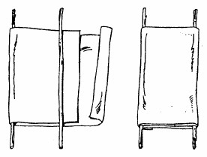
d. Cargar con una frazada o sábana
Cuando no se disponga de una camilla, esta se puede improvisar con sábanas o frazadas: divídala imaginariamente en tres partes, coloque un palo en la primera división y doble la colcha o sábana, coloque el segundo palo a 15 cm del borde de la cobija y vuelva a doblarla hacia la primera división.

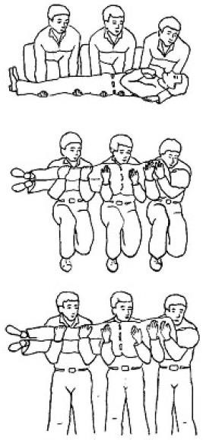
e. Camilla de tres hombres con la víctima en posición decúbito dorsal y ventral
Un socorrista sostiene la camilla con ambas manos en posición anterior. La parte posterior de la camilla es sostenida por los otros dos socorristas que inmovilizan la región cervical de la víctima con la mano libre. Ya sea en decúbito dorsal o ventral, la cabeza de la víctima debe estar orientada hacia atrás.
f. Cargar a una víctima entre tres personas Se coloca la víctima en posición neutral alineada, boca arriba con los brazos sobre el tronco. Los socorristas se arrodillan a un lado de la víctima.
— Socorrista 1: Pasa un brazo por debajo de la cabeza hasta el hombro y el otro por la parte inferior de los hombros.
— Socorrista 2: Pasa un brazo por la cintura y el otro por debajo de la parte inferior de los glúteos.
— Socorrista 3: Coloca uno de sus brazos por debajo de las rodillas y el otro por debajo de los tobillos.
A una orden, levántenla y colóquenla en línea recta sobre sus rodillas, a una segunda orden, pónganse en pie y acérquenla hacia sus cuerpos. Caminen lentamente iniciando la marcha con el pie izquierdo.
Cargar a una víctima entre cuatro personas En esta variante, los socorristas 1, 2 y 3 realizan los mismos pasos anteriores. Un cuarto se coloca detrás de la cabeza del paciente y realiza la inmovilización manual de la columna cervical.
Cargar a una víctima entre seis personas Variante del método de tres personas en el cual dos tríos de socorristas se ubican a cada lado de la víctima, permitiendo su desplazamiento en decúbito dorsal.

- Hacer una camilla improvisada y cargar a una persona en ella.

- Cumplir los siguientes requisitos:
  - Atar por lo menos tres nudos para unir cuerdas.

Llano Pescador Cirujano
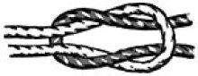


  - Atar un nudo para disminuir o acortar una cuerda.

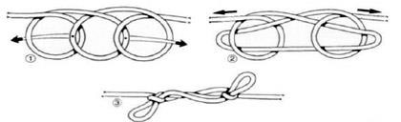
Margarita
  - Atar un nudo para colocar alrededor de una persona en un rescate.

As de guía doble
  - Enrollar y arrojar con precisión una cuerda liviana y una pesada, de 15 metros cada una. El lanzamiento de la cuerda se llevará a cabo plegándola previamente como indica la figura y lanzándola a continuación. Para un lanzamiento largo se puede atar una piedra a un extremo de la cuerda, enrollándola en el suelo y asegurando el otro extremo, o bien, se puede lanzar en dos veces, primero la mitad superior y a continuación la otra.
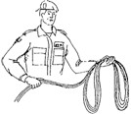
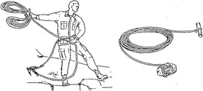

- ¿Qué pasos deben seguirse antes de informar que una persona está desaparecida?
Ante el extravío de una persona tras desconocer su paradero, la denuncia debe ser presentada lo antes posible. Se recomienda también llamar a todos los familiares y amigos más cercanos para ver si el desaparecido ha tenido algún contacto, llamar y/o concurrir a todos los lugares que frecuenta. En el caso del extravío de un niño o niña, la PDI recomienda hacerla de inmediato.
¿Qué información se necesita dar cuando se informa sobre la desaparición de una persona ante la policía?:
El nombre de la persona extraviada, lugar, hora y circunstancia de la desaparición, características físicas, morfológicas, tatuajes, si posee alguna enfermedad, los amigos de su entorno social más cercanos, vestimentas, fotografía más reciente, número de celular si posee, si tiene correo electrónico, y cualquier dato útil para formular un perfil del desaparecido.
¿Cómo deben ser conducidas las búsquedas de alguien perdido en un área boscosa o desértica?
Un equipo de búsqueda debe estar compuesto por no menos de tres personas e idealmente cinco. Cada una de ellas cumplirá con una función específica en el desarrollo del operativo. Los integrantes deben cubrir los siguientes roles:
— Jefe de grupo: coordina las operaciones entre varios grupos o entre un puesto de comando y un grupo operativo.
— Guía: es la persona que brújula en mano marca el rumbo tanto de ida como de regreso.
— Paramédico o especialista en primeros auxilios.
— Apoyo: es la persona que transporta provisiones y agua para los rescatados.
— Asistente: cubre funciones generales. Si el rescate se realiza en el bosque, generalmente trabaja en la apertura de camino, y si es en la montaña, es el último de la cordada y el que brinda seguridad a los demás.
Este es un equipo ideal de trabajo. El operativo también se puede realizar con más gente dividiéndolos en varias células de trabajo.

Búsqueda en espiral
La superposición de los espirales permite una cobertura de toda la superficie. Obsérvese que el punto de partida de cada espiral es un polígono ubicado en un punto de fácil acceso para poder brindar apoyo logístico al grupo de rescate. El punto de cierre del espiral también se da en otro punto de fácil acceso, y generalmente corresponde al punto de extracción.

Búsqueda por rumbo invertido
Esta técnica permite desandar el camino tomado por los excursionistas si se posee información certera respecto al punto de partida, lugar propuesto de llegada, tiempo que se calculó para la llegada y conocimiento del grupo extraviado. El rumbo se debe de planificar no en línea recta sino que un constante zigzag.

Búsqueda en abanico
Esta técnica requiere un numeroso grupo de trabajo. Cada rescatista debe contar con equipo de comunicaciones, cartografía y silbato. El grupo partirá desde el mismo punto que los excursionistas y se asignará un punto de cierre a la distancia, generalmente un accidente geográfico como ríos, cañones, macizos, o un camino.
Cada célula del equipo deberá reportar novedades a una frecuencia de tiempo predeterminada. Una vez localizados los excursionistas, se convocará a los grupos más cercanos para organizar la extracción.

Búsqueda por rastrillaje
También requiere un numeroso grupo de trabajo. Cada rescatista debe contar con equipo de comunicaciones, cartografía y silbato. El grupo partirá desde una línea imaginaria que proporcione suficiente cobertura sobre la zona en la que se considera que se hallan los excursionistas. Se asignará un punto de cierre a la distancia, generalmente un accidente geográfico.
Esta técnica proporciona la ventaja que por lo general cada célula del equipo de rescate se encuentra a poca distancia de la adyacente. Cada célula del equipo deberá reportar novedades a una frecuencia de tiempo predeterminada. El uso del silbato se restringirá a situaciones excepcionales, a fin de evitar generar confusión en el grupo.

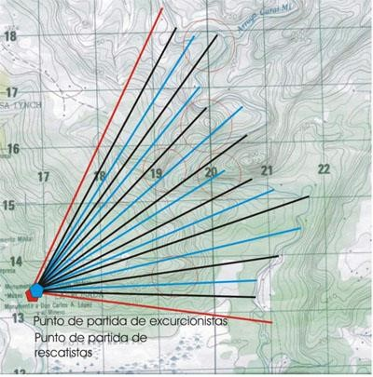
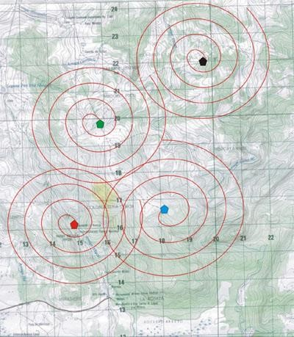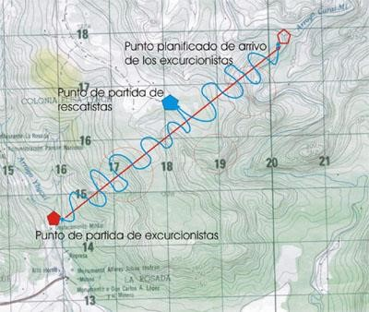
Búsqueda en espiral | Búsqueda por rumbo invertido
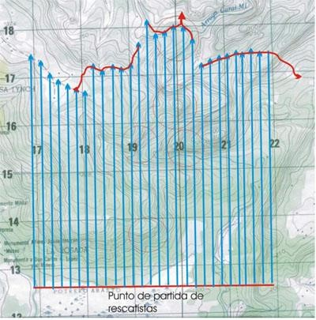
Búsqueda en abanico | Búsqueda por rastrillaje

